Батыс Қазақстан облысы,
Жәнібек ауданы,Жәнібек ауылы,
жалпы білім беретін Т.Жароков
атындағы орта мектебінің
ІІ санатты психологы
Жаксагулова Айнур Жасулановна

Тақырыбы: Психология әлеміне саяхат
Мақсаты:
Оқушылардың зейінін тұрақтандырып, қабылдау,есте сақтау,ойлау қабілеттерін дамыта отырып, бір-бірімен қарым-қатынас жасаудағы кедергілерді жою, эмоциялық көңіл-күйдәі белсендіру.
Түрі: тренинг сабақ
Әдісі: гимнастикалық жаттығулар,арттерапия

«Сәлемдесу» тренингі
Мақсаты: Қатысушылар арасында жағымды көңіл-күй қалыптастыру, бір-біріне жақындастыру.
Жүру барысы:
Қатысушылар шеңбер құрып тұрады да, 1-2-ге саналады. Сол бағытта олар ішкі және сыртқы шеңберді құрайды.
Содан соң қарама-қарсы тұрғандар бір-бірімен психологтың нұсқауы бойынша сәлемдеседі:
- Бір-біріңізбен жаңа танысқан адамша сәлемдесіңіз;
- Бір-біріңізбен көптен кезбеспеген достар сияқты сәлемдесіңіз;
- Бір-біріңізбен оқушы мен мұғалім сияқты сәлемдесіңіз;
- Бір-біріңізбен көп ұнатпайтын адамдар сияқты сәлемдесіңіз;
- Бір-біріңізбен үлкен бастықпен сәлемдескен сияқты амандасыңыз;
Оқушылар ортаға шақырылады. Көшеде жүрген адамдардың қарбалас жүрісін саламыз. Сіз көптен кездеспеген ескі досыңызды немесе сыныптасыңды көрдіңіз, сіз ол кісімен қалай амандасар едіңіз?

«Мейірімді жануар» жаттығуы
Мақсаты: балалар ұжымының бір тұтастығын ,ұйымшылдығын дамыту.
Қане балалар, барлығымыз бір-біріміздің қолымыздан ұстап,шеңбер бойына тұрайық. Біз үлкен әрі мейірімді жануармыз. Қане ол қалай тыныс алады екен,тыңдайықшы. Ал енді бәріміз бірге тыныс алайық. Демімізді ішке сорғанда бір қадам алға аттаймыз,ал демімізді сыртқа шығарғанда бір қадам артқа шегінеміз. Енді демалғанда екі қадам алға,дем шығарғанда екі қадам артқа. Жануар тек тыныс алып қана қоймайды,сонымен бірге оның мейірімді үлкен жүрегі бірқалыпты соғады, соққы бір қадам алға,соққы бір қадам артқа.
«Күлкі» жаттығуы
Бір -бірімізге қарап әсем де әдемі күлкімізді сыйлаймыз.
«Сиқырлы саусақтар» жаттығуы
- “Таң қалу” – екі қолдың бас бармағын көтеру.
- “Мен өзім” – бас бармақпен өзін көрсету.
- “Сәлемдесу” – қолды жоғары көтеріп бұлғау.
- “Қорқыту” – сұқ саусақты кезену.
- “Жеңіс” – екі қолды жоғары көтеріп айқастыру.
Нұсқау: Берілген жест түрлерін қимылмен көрсету, есте сақтау. Мұғалім кез-келген ретпен айтқан уақытта жаңылыспай орындай білу керек.

Деннисонның гимнастикасы
Мидың нүктесі
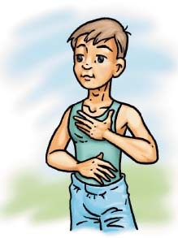

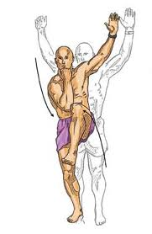
Бұл жаттығуды орындау үшін бір қолымызды кіндік тұсына қойып, екінші қолмен бірінші және екінші қабырға арасында орналасқан нүктені қозғалту. Жаттығуды жасау ақрқылы мидың жаңа материалды қабылдауға әзірлейміз.Бұғана зонасында көкіректен солға,оңға қарай бірінші ,екінші қабырғада орналасқан нүктелерге массаж жасаймыз.
Айқасқан қадамдар

Бір орында тұрып жүру.Яғни оң жақ шынтақты сол аяқ бүгілген аяққа тигізу,сол жақ қолдың шынтағын оң жақ бүгілген аяққа тизізу арқылы мидың екі бөлігінің жұмысын белсендіреміз. Жаттығу баяу орындалуы тиіс. Жаттығу зейінді тұрақтандырып, мазасызданудан арылтуға көмегін тигізеді.
Сегіздік
Басымызды тік ұстап, ортадан бастап сағат тіліне қарсы жоғарадан бастап солдан оңға қарай және қайта ортаға қарай сегіздік сызу. Жаттығуды жасау барысында бас бармақтың қозғалысын бақылаймыз.
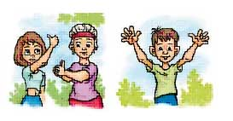

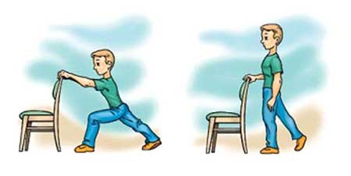
Помпа

Тік тұрып,бір аяғыңызды алға созып,бүгеміз,екніші аяқты артқа орналастырамыз.Терең тыныс алыңыз , артқы аяғыңыздың өкшесін төменге түсіріңі,алдыңғы аяқтң тізесін бір уақытта бүгіңіз.Дене қозғалмауы тиіс.

Ойланған қалпақша
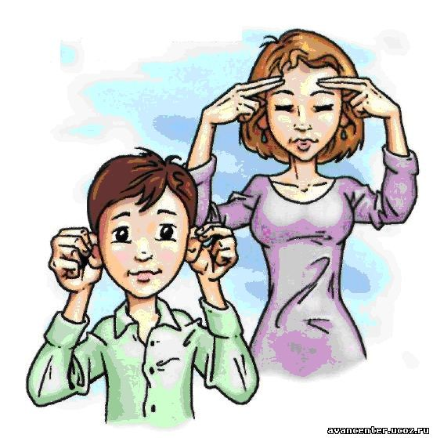
Құлақтың қабыршағын жоғарыдан төменге қарай айналдырамыз.

Піл
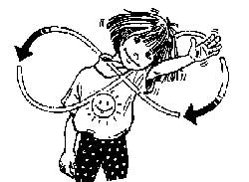

Сол жақ құлақ оң жақ иыққа жақындатылады.Сол жақ қол пілдің тұмсығы сияқты,сегіздікті салады.Ортадан бастап жоғарыға қарай сағат тіліне қарсы,көз арқылы саусақтың қозғалысын бақылаймыз
Крюки
Тобықтарымызды айқастырамыз,алақандарымызд бір-біріне беттестіріп айқастырып, саусақтарымызды кілт сияқты ұстаймыз.
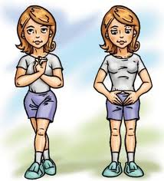
Бетке массаж жасаймыз.
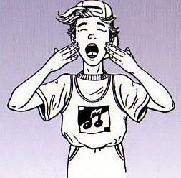

Қос қолмен сурет салу
Көзді қозғалту
Қолды айқастырып,көздің қарашығын оңға,солға,жоғары –төмен бағытқа қозғалту.
«Үкі» жаттығуы
Оң қолмен сол жақ мойынды ұстап, ух деп дыбыстап қозғалту.
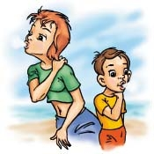

Мойынды оңға,солға бұру
Алфавиттік сегіздік
Қолайлы поза таңдаңыз. Ауада алдыңызға сезіздікті салыңыз.Оның ортасынан жоғарыдан төмен қарай тігінен сызық сызыңыз. оңға немесе сол жақтағы тігінен кескінге сызықты пайдалану арқылы әріп сызыңыз.

Пішіндерден құрастыру
Төмендегі суреттердегі пішіндерден ыдыс құрастыру тапсырылады.
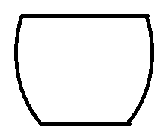

«Аралас салат»
Қатысушылар дөңгеленіп отырады, оларды топқа бөлеміз: банан, алма, өрік.Психолог банан дегенде банандар жылдам өзара орындарын ауыстырады, салат дегенде барлығы орын ауыстыруы қажет.

Қос қолмен суретті бояу.

Төменде берілген суретті қолыңызға қарындаш алып ,қос қолмен
бояу тапсырылады.

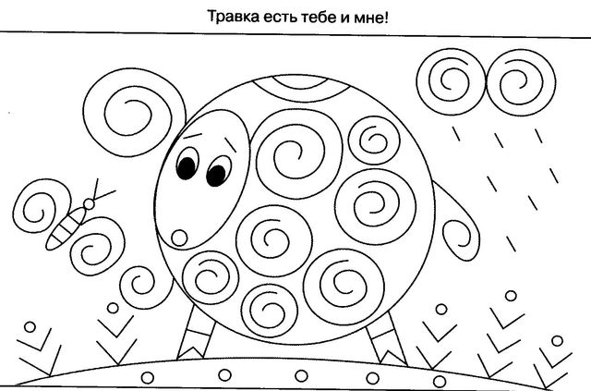

«Бірге сурет салайық» арттерапиялық жаттығуы
Қағаз бетіне екі оқушы бір қылқаламды ұстап бірлесіп бір-бірімен сөйлеспей сурет салады.

«Орманға серуен»
Бойыңызды бос ұстап ,түзу отырыңыз. Көзіңізді жұмыңыз,терең тыныс алыңыз, әрбір тыныс алған сайын босаңсуға тырысыңыз. Қазір біз орманға серуенге барамыз.Есікке қарай жүріп келе жатқаңызды елестетіңіз.Таза ауамен тыныс алыңыз, самал жел жаныңызды желпиді.Күн сәулесі бетіңізді жылытады.
Орманға қарай жүріңіз. Жердегі жәндіктерді баспауға тырысыңыз.Сәл кідіріңіз де,жан-жағыңызға қараңыз. Ағаштардың түсі,гүлдердің иісі қандай?Құстардың сайрағаны мен бунақденелілердің ызыңы естіледі. Орманға кірген кезде ағаштардың биік міне көбейе түскенін байқайсыз. Жапырақтардың сыбдырына көңіл аударыңыз.Орманда біз өзімізді бақытты және қауіпсіз сезіне аламыз.Алаңқайға шықтыңыз, бұл жерде өзіңізге ұнаған ағаштың діңін құшақтаңыз. Ол саған көп қуат береді.Көзіңізді жұмып, терең демалыңыз.Ағашқа сүйеніп отырыңыз. Табиғат қандай ғажайып,біз оның әрбір бөлшегін құрметтеп, аялап қамқорлық жасау керектігін бір-бір тірі затқа зиян келтірмеу керек екенін түсінеміз.Сіз өзіңіздің жеке ағашыңызға кез-келген уақытта келіп,күш-қуат ала аласыз. Ал енді кейін қайтуға дайындалыңыз. Орныңыздан көтеріліп,айналаңызға соңғы рет көз тастаңыз.Келген жолыңызбен жәндіктерді баспауға тырысып,кейін жүріңіз.
Міне біз мектептің алдына келдік. Таза ауамен тыныс алып,есікті ашыңыз.Сіз өз орныңыздасыз.
Көзіңізді ашыңыз,жымиыңыз.

